

SHANGHAI JIAO TONG UNIVERSITY

## 电气与电子测量技术实验报告



姓 名:

学 号:

任课教师:

1. **不确定度的测量**
2. **实验目标**
   1. 学习电气与电子测量误差的基本知识
   2. 掌握对测量结果进行不确定度评估的方法
   3. 正确使用万用表及对测量结果的不确定度进行评估
3. **实验原理**
4. 测量结果的不确定度

任何一个完整的测量过程结束后，都必须对测量结果进行表达，即给出被测量的估计值以及该估计值的不确定度。设被测量*X*的估计值为*x*，它既可以是单次的实际测量值，也可以是相同实验条件下多次测量的算术平均值，还可以是公式计算得到的间接测量值。估计值的不确定度为*U*，是一个恒正的量。那么被测量*X*的测量结果可表示为：

*X= x* ±*U* （单位）

上式中估计值*x*常用算术平均值，所以上式也也就变为：

（单位）

类似于相对误差的定义，相对不确定度的定义是：

1. 不确定度的评估方法
2. 直接测量中A类标准不确定度的评定

对被测量X，在同一条件下进行n次独立重复观测，得到测量列{ *xi* }，剔除粗大误差，用算术平均值作为被测量的最佳估计值，A类评定得到的被测量最佳估计值（算术平均值）的标准不确定度就等于实验标准差：

当标准不确定度较大时，可以通过适当增加测量次数以减小其不确定度。A类评定方法通常比用其它评定方法所得到的不确定度更为客观，并具有统计学的严格性，但要求有充分多的重复次数。

1. 直接测量中B类标准不确定度的评定

标准不确定度的B类评定，是借助于一切可利用的有关信息进行科学判断得到估计的标准偏差。通常是根据有关信息或经验，如电工仪表最常见的指标如允许误差±Δ、准确度等级等，来判断被测量的可能值区间［*X-a，X+a*］，假设被测量可能值在该区间内的概率分布类型，根据概率分布类型和指定概率*P*确定置信因子*K*值，则B类评定的标准不确定度为：

式中：*a*——被测量可能值区间的半宽度；*K*——置信因子或包含因子。

在置信概率相同时，根据公式合成总不确定度：

1. 间接测量结果的不确定度的评估

若观测量*N*受到直接测量的独立输入量*x，y*，*z*的影响，且有：

*N=f (x，y，z)*

其中物理量*x* , *y* , *z*的测量结果分别为: ，，。

若将各个直接测量量的近似真实值代入函数表达式中，即可得到间接测量的近似真实值。对函数式*N＝F（x , y , z）*求全微分，即得：

，

将上式中的各微小变化量dN , dx , dy , dz用对应的不确定度代替，然后再求各项的“方和根”，即为间接测量的合成不确定度，如下式所示：



1. 有效数字和运算规则

根据技术规范 JJF1059-1999《测量不确定度 评定与表示》的规定，估计值 *x*的数值和它的标准不确定度或扩展不确定度*UP*的数值最多为两位有效数字。虽然在计算测量结果不确定度的过程中，中间结果的有效位数可保留多位，但在报告最终测量结果时, 和*UP*取一位或两位均可, 两位以上是不允许的。

对于加减类型的运算，运算结果的有效数字位数应由这个具有最大不确定度的数来决定，所以运算结果的末位应与具有最大不确定度的数的末位取齐。对于乘除类型的运算，运算结果的有效数字位数应与有效数字位数最少的数取齐。

1. **实验内容**

用实验室的测量仪器测量金属电阻的阻值并计算测量结果的不确定度。

1. **实验数据记录与处理**

表1-3实验仪器规格

|  |  |  |  |
| --- | --- | --- | --- |
| 仪器名称 | 量程 | 分辨率 | 允差 |
|  |  |  |  |
|  |  |  |  |

表1-4测量金属电阻阻值数据表(单位:Ω)

|  |  |  |  |  |  |  |  |  |  |  |
| --- | --- | --- | --- | --- | --- | --- | --- | --- | --- | --- |
| 次数 | **1** | **2** | **3** | **4** | **5** | **6** | **7** | **8** | **9** | **10** |
| 读数 |  |  |  |  |  |  |  |  |  |  |

测量结果不确定度的计算步骤：

1. 标准差的计算
2. 标准不确定度*UA*和*UB*的评定
3. 计算合成标准不确定度*UC*及其有效自由度
4. 计算扩展不确定度*UP*
5. 测量结果
6. **交流电压和交流电流的测量**
7. **实验目的**
   1. 学习互感器与传感器的测量原理和适用条件。
   2. 了解电能计量芯片ADE9000的使用特性。
   3. 正确使用互感器和传感器测量交流电压和交流电流。
8. **实验说明**

连接三相电阻负载至三相逆变负载箱，产生三相正弦交流电压与电流信号。通过接线将交流信号连接至电气测量实验箱。电气测量实验箱中的电压互感器TV1013和电流互感器分别将一次电压和负载电流变换成小电压和小电流，通过实验板上的调理电路放大调理后送入专用电能计量芯片ADE9000。通用USB连接线将电气测量实验箱与PC机相连，实现USB虚拟串口的通信。在LabVIEW上位机中发送数据采集命令，并将测量和采样结果显示在电气与电子测量平台主界面上。

1. **测量原理**
2. 交流信号的产生

三相逆变负载箱中逆变主要电路如图2-1所示。开关电源的直流24V电压作为逆变桥的输入。6路两两互补的PWM信号控制每相电路中两个MOS管的导通和关断，从而得到占空比规律变化的方波。后置LC滤波电路消除高频载波，得到正弦交流信号。节点PhaseA+，PhaseB+，PhaseC+和Neutral+是三相四线制交流信号的测量点。



图2-1 三相逆变桥电路

当后续电路中连接不同负载时，PhaseA+，PhaseB+，PhaseC+和Neutral+四个测量点测得的电压与电流信号都会发生变化。本次实验是在连接电阻型负载的情况下进行的。电阻型负载的连接电路如图2-2所示。



图2-2电阻型负载连接电路

1. 交流电压的测量

电压互感器选用TV1013-2mA/2mA电流型电压互感器（附录1）。三相独立测量，单相的限流电阻R6~R8阻值为10KΩ。因互感器的输出是电流信号，需将电流信号经取样电阻R9~R14转换为±0.707Vrms范围内的差分电压信号，然后送入电能计量芯片ADE9000。



图2-3 TV1013应用电路

1. 交流电流的测量
2. 三相电流

电流互感器选用TA1623-1M小型精密电流互感器测量单相电流。其原理与交流电压的测量非常类似。应用电路如图2-2所示。二次回路连接两个75欧姆的电阻，电阻上的压降作为电能计量芯片的差分输入。电路中增加了简单的RC滤波电路，以消除电流传感器的混叠效应。



图2-4电流互感器电路

1. 中线小电流

考虑中线电流的量程，选用LEM公司的CTRS-0.3P霍尔传感器（附录2）测量中线电流。CTRS-0.3P输出电压以2.5V为参考基准，为了满足计量芯片±0.707Vrms范围内的差分电压输入的要求，电路中连接了低失调运放AD623（见图2-2），来抑制共模分量。



图2-5中线电流互感器电路

1. **实验内容**
2. 实验箱信号接线

观察逆变负载箱和电气测量箱，找到如图所示的接线端点。两个实验箱在A\B\C\N四线上各有一个IN和OUT接线端点。将逆变负载箱上A\B\C\N四个IN端点与电气测量箱上ABCN四个OUT端点用导线相连接；逆变负载箱上ABCN四个OUT端点与电气测量箱上ABCN四个IN端点用导线相连接，形成完整的电流进出通道。将电气测量箱上S1和S2两个拨位开关同时向上波动，置于状态1。（状态1：使用CT采集的信号，状态2：使用霍尔传感器采集的信号）

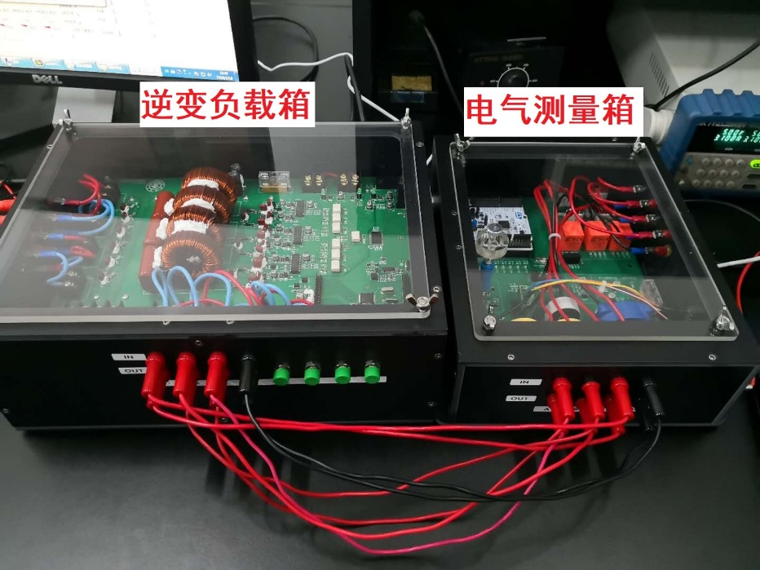

图2-6实验箱信号接线

1. 实验箱负载接线

观察逆变负载箱，找到右侧面板上A\B\C\DC线上各自的两个负载接线端点（IN和OUT不必严格区分，因为电阻负载无方向性）。观察电阻散热块上四个电阻的阻值，一个10欧姆和三个2欧姆金属电阻。本实验中需要将三个2欧姆电阻分别接入A\B\C三相中。

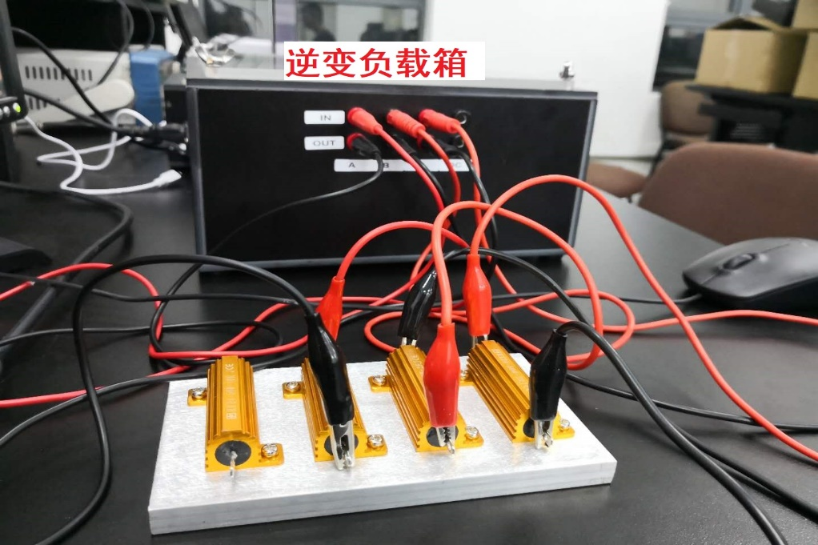

图2-7实验箱负载接线

1. LabVIEW实验平台的设置

打开“电测实验平台.vi”文件，选择与设备管理器中**STMicroelectronics Virtual COM Port**对应的串口号进行通讯（每个电脑的串口号可能不同）。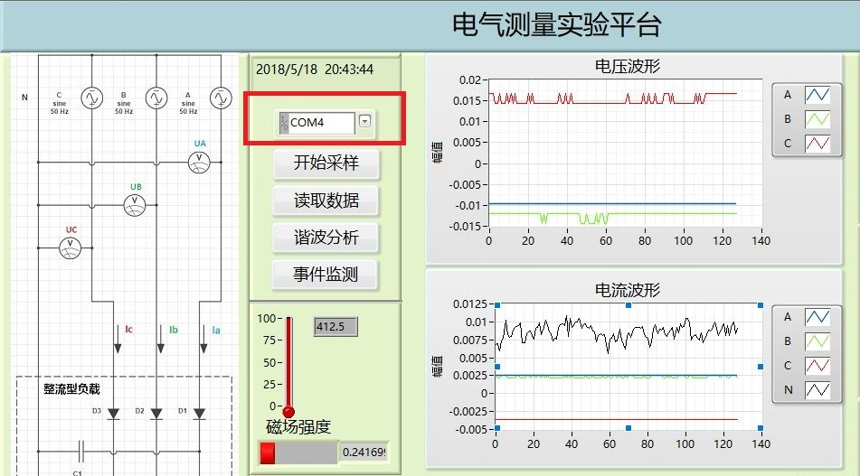

图2-8 LabVIEW前面板串口设置

运行“电测实验平台.vi”，点击“开始采样”按钮，向电气测量箱发送信号采集命令，可以观察到电气测量箱上LED6开始闪烁。在LabVIEW面板上选择传感器类型为“CT”。点击“读取数据”按钮，读取并记录测量箱采集的交流电压与电流数据。

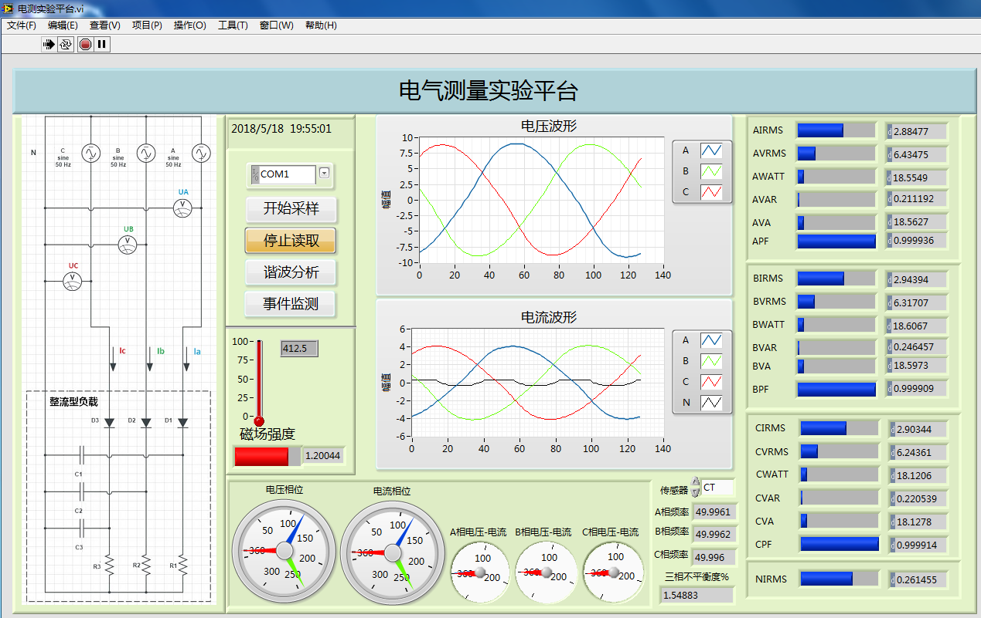

图2-9 LabVIEW前面板读写控制

1. 改变C相传感器类型

将电气测量箱上S1和S2两个拨位开关同时向下波动，置于状态2（状态1：使用CT采集信号，状态2：使用霍尔传感器采集信号）。在LabVIEW面板上选择传感器类型为“HALL”，读取并记录测量箱采集的交流电压与电流数据。

1. **实验数据记录与处理**
2. S1和S2状态1下实验数据
3. 三相电压波形图
4. 三相电流波形图
5. 三相电能计量参量

|  |  |  |  |  |  |  |  |
| --- | --- | --- | --- | --- | --- | --- | --- |
|  | 电压有效值/V | 电流有效值/A | 频率/Hz | 有功功率/W | 无功功率/Var | 视在功率/VA | 功率 因数 |
| A相 |  |  |  |  |  |  |  |
| B相 |  |  |  |  |  |  |  |
| C相 |  |  |  |  |  |  |  |

1. S1和S2状态2下实验数据
2. 三相电压波形图
3. 三相电流波形图
4. 三相电能计量参量

|  |  |  |  |  |  |  |  |
| --- | --- | --- | --- | --- | --- | --- | --- |
|  | 电压有效值/V | 电流有效值/A | 频率/Hz | 有功功率/W | 无功功率/Var | 视在功率/VA | 功率 因数 |
| A相 |  |  |  |  |  |  |  |
| B相 |  |  |  |  |  |  |  |
| C相 |  |  |  |  |  |  |  |

1. **思考题**
2. CT和霍尔电流传感器在原理和使用方法上有何异同？
3. CT和霍尔电流传感器分别适用于哪些类型的电流测量？
4. **整流型负载电流的测量和分析**
5. **实验目的**
   1. 学习整流型负载电路的特点。
   2. 学习整流型负载的电压和电流的测量方法。
   3. 结合电阻型负载总结整流型负载的电流波形特点。
6. **实验说明**

连接整流型负载，将三相整流桥前端的交流信号连接至电气测量实验箱。电气测量实验箱中的电压互感器TV1013和电流互感器分别将一次电压和负载电流变换成小电压和小电流，通过实验板上的调理电路放大调理后送入专用电能计量芯片ADE9000。通用USB连接线将电气测量实验箱与PC机相连，实现USB虚拟串口的通信。在LabVIEW上位机中发送数据采集命令，并将测量和采样结果显示在电气与电子测量平台主界面上。

1. **测量原理**
2. 交流信号的产生

改变节点PhaseA+，PhaseB+，PhaseC+和Neutral+后续电路中连接的负载类型。本次实验是在连接整流型负载的情况下进行的。整流型负载的连接电路如图3-1所示。



图3-1电阻型负载连接电路

1. **实验内容**
2. 实验箱信号接线

本实验中两个实验箱之间的接线同实验二。将逆变负载箱上A\B\C\N四个IN端点与电气测量箱上ABCN四个OUT端点用导线相连接；逆变负载箱上ABCN四个OUT端点与电气测量箱上ABCN四个IN端点用导线相连接，形成完整的电流进出通道。将电气测量箱上S1和S2向上波动，置于状态1。



图3-2实验箱信号接线

1. 实验箱负载接线

观察逆变负载箱，找到右侧面板上A\B\C\DC线上各自的两个负载接线端点（IN和OUT不必严格区分，因为电阻负载无方向性）。本实验中只需将10欧姆电阻分别接入DC端口中。

1. LabVIEW实验平台的设置

打开“电测实验平台.vi”文件，选择与设备管理器中**STMicroelectronics Virtual COM Port**对应的串口号进行通讯（每个电脑的串口号可能不同）。

图3-3 LabVIEW前面板串口设置

运行“电测实验平台.vi”，点击“开始采样”按钮，向电气测量箱发送信号采集命令，可以观察到电气测量箱上LED6开始闪烁。在LabVIEW面板上选择传感器类型为“CT”。点击“读取数据”按钮，读取并记录测量箱采集的交流电压与电流数据。



图3-4 LabVIEW前面板读写控制

1. 改变C相传感器类型

将电气测量箱上S1和S2两个拨位开关同时向下波动，置于状态2（状态1：使用CT采集的信号，状态2：使用霍尔传感器采集的信号）。在LabVIEW面板上选择传感器类型为“HALL”，读取并记录测量箱采集的交流电压与电流数据。

1. **实验数据记录与处理**
2. S1和S2状态1下实验数据
3. 三相电压波形图
4. 三相电流波形图
5. 三相电能计量参量

|  |  |  |  |  |  |  |  |
| --- | --- | --- | --- | --- | --- | --- | --- |
|  | 电压有效值/V | 电流有效值/A | 频率/Hz | 有功功率/W | 无功功率/Var | 视在功率/VA | 功率 因数 |
| A相 |  |  |  |  |  |  |  |
| B相 |  |  |  |  |  |  |  |
| C相 |  |  |  |  |  |  |  |

1. S1和S2状态2下实验数据
2. 三相电压波形图
3. 三相电流波形图
4. 三相电能计量参量

|  |  |  |  |  |  |  |  |
| --- | --- | --- | --- | --- | --- | --- | --- |
|  | 电压有效值/V | 电流有效值/A | 频率/Hz | 有功功率/W | 无功功率/Var | 视在功率/VA | 功率 因数 |
| A相 |  |  |  |  |  |  |  |
| B相 |  |  |  |  |  |  |  |
| C相 |  |  |  |  |  |  |  |

1. **思考题**
2. 请解释整流型负载情况下，电流波形并非标准正弦的原因。
3. **交流电压和交流电流的谐波分析**
4. **实验目的**
   1. 学习交流信号谐波分析的理论知识、
   2. 在LabVIEW平台中实现谐波分析功能。
   3. 根据谐波分析结果解释信号的特点。
5. **实验说明**

用LabVIEW实现谐波分析子程序的设计，结合逆变负载箱和电气测量箱分析电阻型负载和整流型负载情况下交流电压与电流信号的谐波情况。

1. **测量原理**
2. 定义和标准

周期性的电压信号可分解为多种频率的正弦波分量，这些分量就是谐波。谐波频率等于整数倍的基波频率。用h表示这个整数倍数值，h就是谐波次数。谐波使得电压信号波形相对于标准正弦波产生了畸变，定义了总谐波畸变率，缩写为THD(Total Harmonics Distortion)，来描述波形相对正弦波的畸变程度。IEC61000-4-7国际标准中给出了总谐波畸变率的计算公式，THD等同于不大于特定次数hmax的所有谐波分量YH,h的方均根值对于基波分量YH,1的方均根的比值，公式如下：

(2-21)

上式中，谐波的最大次数hmax的取值在IEC61000-3系列标准中为40次，但是在IEC61000-4-30标准中对于A级测量，要求谐波的最大次数为50次，对于S级测量的要求保持40次。在具体测算过程中，分别用I和U代替Y即可求取电流和电压的总谐波畸变率，表示为THDI和THDU。

1. 算法和实现

待补充

1. **实验内容**
2. 图形化编程

文件“HarmAnalysisStudent.vi”已经给出的程序框图如下图所示。

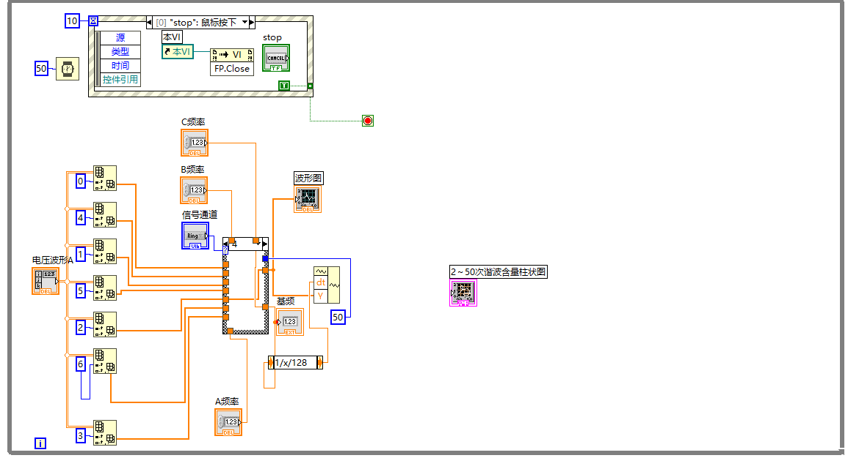

支持7路波形的单路选择，并且将离散的一周期点分布在时间轴中，形成原始信号流。利用LabVIEW中谐波失真分析函数进行后续编程。程序编写完整后选择“**全部保存**”。编程要求如下：

* **实现2-50次谐波成分的计算和分析**
* **各次谐波水平在XY图中直观显示。**
* **计算THD并显示**

参考程序框图如下：

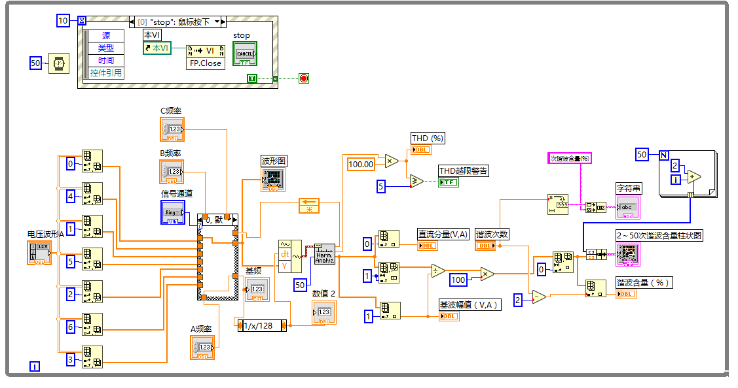

1. 实验箱相关操作

参照实验二和实验三的接线方式和平台设置方式，运行实验箱和电气测量实验平台。在两种负载类型连接情况下，点击“谐波分析”按钮，运行“HarmAnalysisStudent.vi”进行谐波分析。

1. **实验数据记录与处理**
2. 谐波分析前面板截图
3. 谐波分析子程序框图截图
4. 各路谐波分析数据
   1. 电阻型负载

|  |  |  |  |  |  |  |  |  |  |  |
| --- | --- | --- | --- | --- | --- | --- | --- | --- | --- | --- |
| 信号 | 基波幅值  （V,A） | 直流分量  （V,A） | THD（%） | 各次谐波水平 | | | | | | |
| 2 | 3 | 4 | 10 | 20 | 25 | 50 |
| A相电压 |  |  |  |  |  |  |  |  |  |  |
| A相电流 |  |  |  |  |  |  |  |  |  |  |
| B相电压 |  |  |  |  |  |  |  |  |  |  |
| B相电流 |  |  |  |  |  |  |  |  |  |  |
| C相电压 |  |  |  |  |  |  |  |  |  |  |
| C相电流 |  |  |  |  |  |  |  |  |  |  |
| 中线电流 |  |  |  |  |  |  |  |  |  |  |

* 1. 整流型负载

|  |  |  |  |  |  |  |  |  |  |  |
| --- | --- | --- | --- | --- | --- | --- | --- | --- | --- | --- |
| 信号 | 基波幅值  （V,A） | 直流分量  （V,A） | THD（%） | 各次谐波水平 | | | | | | |
| 2 | 3 | 4 | 10 | 20 | 25 | 50 |
| A相电压 |  |  |  |  |  |  |  |  |  |  |
| A相电流 |  |  |  |  |  |  |  |  |  |  |
| B相电压 |  |  |  |  |  |  |  |  |  |  |
| B相电流 |  |  |  |  |  |  |  |  |  |  |
| C相电压 |  |  |  |  |  |  |  |  |  |  |
| C相电流 |  |  |  |  |  |  |  |  |  |  |
| 中线电流 |  |  |  |  |  |  |  |  |  |  |

1. **思考题**
2. 整流型负载和电阻型负载的谐波情况有何不同？
3. 整流型负载大量接入电网后，对电网的安全运行有哪些影响？
4. 还有哪些常用的谐波分析算法？
5. **三相不平衡度的检测**
6. **实验目的**
   1. 了解三相不平衡度的定义和计算公式。
   2. 在LabVIEW平台中搭建子程序实现三相不平衡度的计算。
   3. 结合实验箱监测不平衡负载情况下的三相不平衡度水平。
7. **实验说明**

用LabVIEW实现三相不平衡度计算程序的设计，结合逆变负载箱和电气测量箱分析不平衡电阻型负载情况下的三相不平衡度水平。

1. **测量原理**
2. 定义和标准

理想的三相对称系统中，A相、B和C相的电压和电流在数值和频率上都相同，相位顺序相差120度。不对称三相系统则是不满足以上条件的系统。而三相平衡是指：三相瞬时总功率在任意时刻不随时间的变化而变化。反之三相不平衡。实际系统三相不对称会直接影响三相平衡程度，所以对于三相系统不严格区分“不对称”和“不平衡”。对于不对称三相电路，习惯于使用对称分量法分析三相不平衡的程度。把不平衡的电压分解为正序(U1)、负序(U2)和零序(U0)。在三相不平衡的计算中，只考虑基波的序分量。三序分量的表达式为：

(5-1)

取基波的负序电压（电流）与正序电压（电流）均方根的百分比表示不平衡度，计算如下：

， (5-2)

查阅其他国际标准，也有不同于上式的其他不平衡度的定义形式，比如IEC 61000-4-30标准是基于各相线电压均方根值，用三角线解析法给出不平衡度的计算方法，如下：

(5-3)

对于50Hz的系统，A类和S类的测量都要求测量10个周波间隔内的三相电压信号的基波分量，然后再根据公式5-2或公式5-3，计算出三相不平衡度，据此评估电能质量的好坏。

1. **实验内容**
2. 图形化编程

打开“UnbalanceStudent.vi”文件进行编辑（该VI已经封装完善，并已加入“电测实验平台.vi”）。参照公式5-3，利用六个输入参数搭建三相不平衡度的计算子程序。程序编写完整后选择“**全部保存**”该程序。

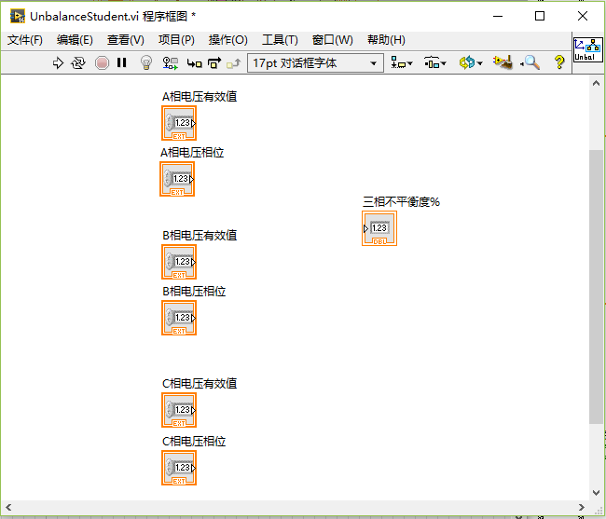

参考程序框图如下：

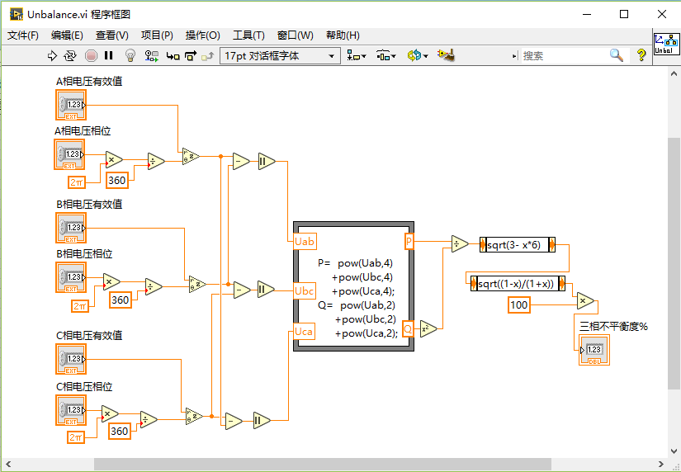

1. 实验箱信号接线

参照实验二和实验三的接线方式和平台设置方式，运行实验箱和电气测量实验平台。

1. 实验箱负载接线

本实验中A相端口接入10欧姆电阻，B相和C相接入2欧姆电阻。

1. **实验数据记录与处理**
2. 三相不平衡度计算程序框图截图
3. 三相不平衡度计算数据

|  |  |  |  |  |
| --- | --- | --- | --- | --- |
|  | 实测电阻值  （Ω） | 电压有效值（V） | 电压相位（°） | 三相不平衡度 |
| A相 |  |  |  |  |
| B相 |  |  |  |
| C相 |  |  |  |

1. **思考题**
2. 三相不平衡度超过一定限度后，对电网的供电和用电设备有何危害？
3. **磁场强度的测量**
4. **实验目的**
   1. 了解霍尔型磁场传感器的测量原理。
   2. 结合实验箱测量不同磁场强度水平。
5. **实验说明**

通过改变磁铁与霍尔磁场传感器的直线距离，改变穿过霍尔传感器芯片的磁场强度。

1. **测量原理**

磁场强度的测量选用ADI公司的线性输出磁场传感器AD22151，并设计改变磁珠到芯片的距离来调整磁场强度。实验箱采用单极性接线，典型应用电路如下图。



图6-1 AD22151基本连接电路

1. **实验内容**
2. 电气测量箱接线

开关电源+5V和GND给电气测量箱供电，连接U1口和实验室电脑。打开设备管理器查询接入设备的虚拟串口号。

1. LabVIEW实验平台的设置

打开“电测实验平台.vi”文件，选择与设备管理器中**STMicroelectronics Virtual COM Port**对应的串口号进行通讯（每个电脑的串口号可能不同）。

图6-2 LabVIEW前面板串口设置

运行“电测实验平台.vi”，点击“开始采样”按钮，向电气测量箱发送信号采集命令，可以观察到电气测量箱上LED6开始闪烁。点击“读取数据”按钮，读取并记录测量箱采集的信号数据。

1. 改变磁场强度

将电气测量箱透明面板上的旋钮旋至最高点。观察电测实验平台面板上磁场强度的红色指示条长度，记录磁场强度数据。随后旋转旋钮，使得磁石向下移动，靠近电路板上的芯片，观察并记录磁场强度数据。

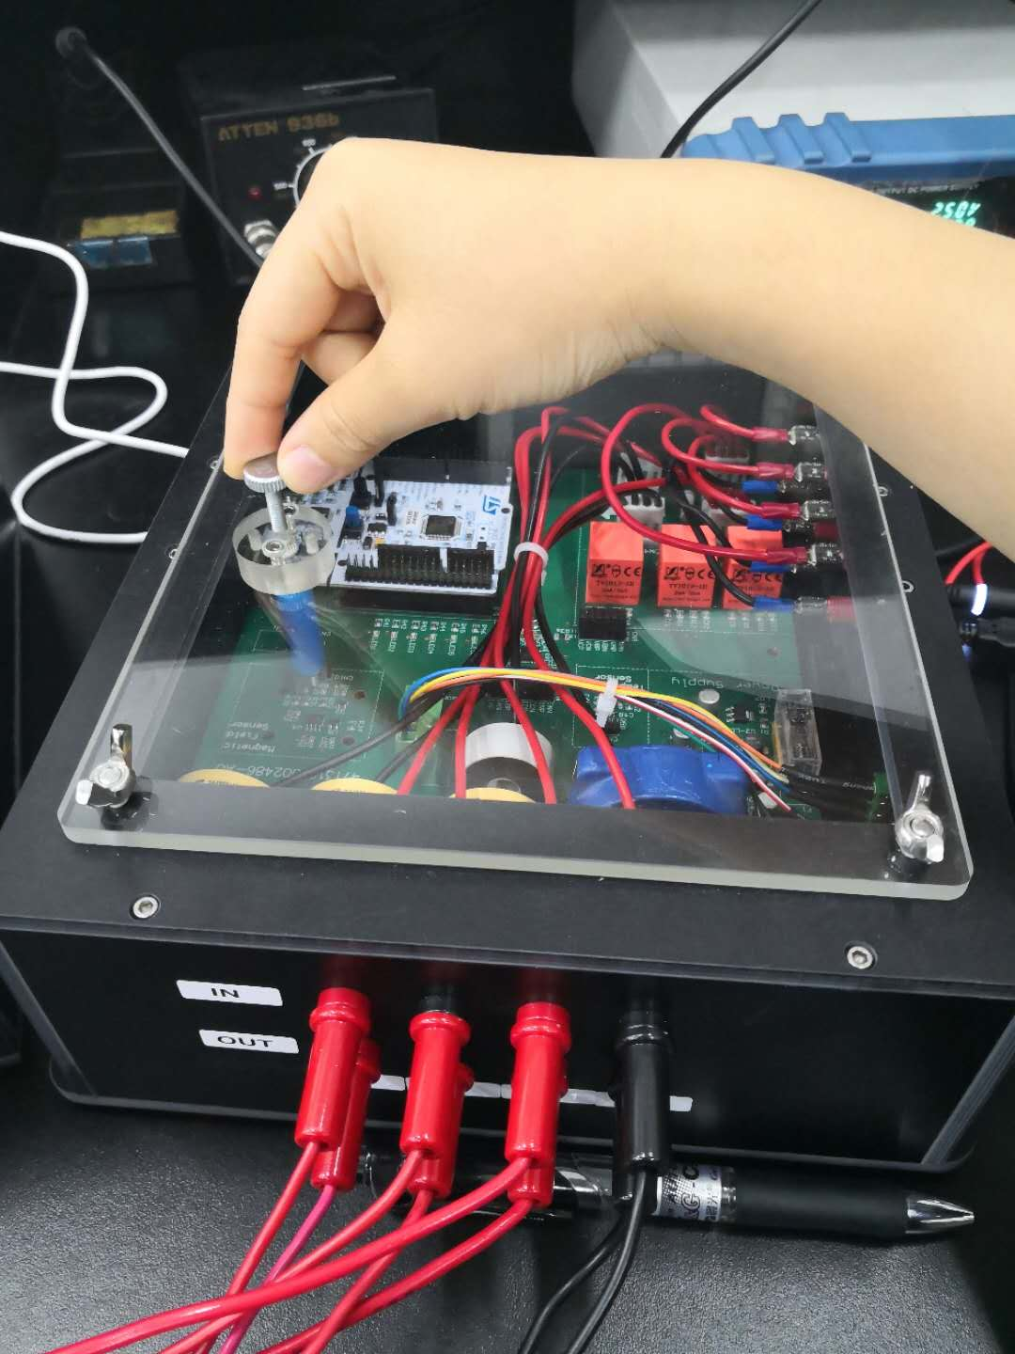

图6-3 磁场强度调整方法

1. **实验数据记录与处理**
2. 磁石远离芯片



1. 磁石靠近芯片



1. **思考题**
2. 如果将磁石的N和S极方向对调，在磁石距离芯片同等高度下，测量结果有何不同？
3. 除了霍尔传感器之外，还有哪些常用的磁场监测方法？
4. **绝缘电阻测量**
5. 绝缘电阻的测量可以发现绝缘（ ）。

A.介质内含气泡

B.介质已经受潮

C.介质分布不均匀

D.介质局部磨损

1. 什么是吸收比？什么是极化指数？
2. **介质损耗因数测量**
3. 衡量电介质损耗的大小用（ ）表示。

A、相对电介质

B、电介质电导

C、电介质极化

D、介质损失角正切值

2、什么是介质损耗？

3、某西林电桥的原理如图1所示，已知Cn、C4、R3和R4，当电桥平衡时，求Zx的介质损耗因数。

